**今天学习的内容**

**1:复习上周重点内容**

**2:作业**

**3:今天的目标**

**3.1:Bootstrap 组件--图标字体**

**Web项目中常用的图标字体**

**(1)FontAwesome--675免费的图标**

**(2)Glyphicons---800多个收费的图标**

**服务器端字体使用**

**(1)web服务器项目目录必需有字体文件**

**(2)**

**<span class="glyphicon glyphicon-cloud"></span>**

**练习:在按钮添加如下小图标**

**主页(小房子),用户,配置,汉堡包，刷新，打分(星号)**

**我喜欢(心形),发邮件，拍照，定位，购物车，放大镜,**

**删除,加号,减号,叉号,前进,后退,前一张,后一张,播放暂停,**

**快进,快退**

**3.2:Bootstrap 组件(导航栏)--重点**

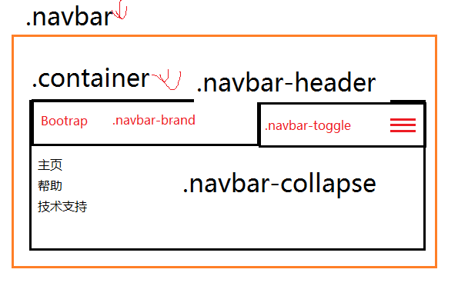

**导航条颜色:**

**浅色底深色字: .navbar-default**

**深色底浅色字: .navbar-inverse**

**导航条定位方式**

**相对定位: (默认)**

**绝对定位: .navbar-fixed-\***

**导航条位置**

**顶部: .navbar-fixed-top**

**底部: .navbar-fixed-bottom**

**3.3:Bootstrap 组件(按钮组)**

**.btn-group > .btn*n**

**.btn-group-vertical > .btn*n**

**3.4:Bootstrap 组件(警告框)**

**<div class="alert alert-四种颜色">**

**<span class="close" data-dismiss="alert">X</span>**

**<p>...</p>**

**</div>**

**3.5:Bootstrap 组件(进度条)**

**.progress>.progress-bar**

**3.6:自学组件**

**面包屑 .bread-crumb**

**分页条 .pagination**

**分页器 .pager**

**徽章 .badge**

**巨幕 .jumbotron**

**页头 .page-header**

**水井 .well**

**3.7: Bootstrap 组件(缩略图)[产品展示]**

**<div class="thumbnail">**

**<img src="">**

**<div class="caption"></div>**

**</div>**

**3.8: Bootstrap 组件(面板)**

**<div class="panel panel-颜色">**

**<div class="panel-heading"><div>**

**<div class="panel-body"><div>**

**<div class="panel-footer"><div>**

**<div>**

**面板一个重要用途:实现手风琴组件**

**作业1：学子商城用户管理(上传头像)**

**AJAX+FROMDATA+预览+PHP**